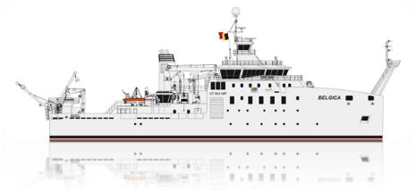
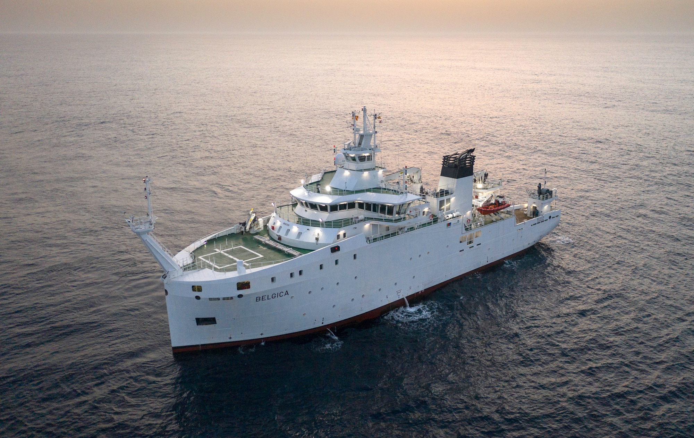
New RV Belgica
Specific call for research proposals 2021

Rapport initial

N° de contrat : RV/.../../...
[Acronyme du projet]
[Institution et unité de recherche]
[Promoteur]
Date: JJ/MM/AAAA
BELGIAN SCIENCE POLICY OFFICE - WTC III - Simon Bolivarlaan 30 box 7 Blvrd Simon Bolivar - 1000 Brussels W. www.belspo.be T. +32 (0)2 238 34 11 @ info@belspo.be
Remarque: toute modification de la situation telle que décrite dans ce rapport initial est communiquée au gestionnaire chargé du suivi du projet à BELSPO (ou "Administrateur de programme") et confirmée dans le rapport d’activité de l’année en cours.

COORDonnees

Promoteur

Nom, prénom:
Titre, fonction:
Adresse:

Téléphone:
E-mail:
www:

Secrétariat
Nom, prénom:
Téléphone:
E-mail:

Personnel à charge du projet

Nom, prénom:
Titre, fonction:
Téléphone:
E-mail:

Nom, prénom:
Titre, fonction:
Téléphone:
E-mail:

…

Personnel non à charge mais participant au projet

Nom, prénom:
Titre, fonction:
Téléphone:
E-mail:

Nom, prénom:
Titre, fonction:
Téléphone:
E-mail:

…

Personne de contact Du service Financier

Nom, prénom:
Fonction:
Téléphone:
E-mail:

Site web du projet, réseaux sociaux …

[XXX]

comité de suivi (à remplir uniquement par le coordinateur)

Membres

Nom, prénom:
Titre, fonction:
Institution :
Téléphone:
E-mail:

Nom, prénom:
Titre, fonction:
Institution :
Téléphone:
E-mail:

Nom, prénom:
Titre, fonction:
Institution :
Téléphone:
E-mail:

Nom, prénom:
Titre, fonction:
Institution :
Téléphone:
E-mail:

…

fonctionnement et objectifs spécifiques
Fréquence des réunions, modes de communication, rôle du comité...

CONVENTIONs, CONTRATs, BREVETs
Conventions ou contrats de recherche et de valorisation des résultats et/ou brevets dont dispose l’unité de recherche, convention interne

PERSONNEL

Compléter le tableau concernant le personnel à charge et à disposition du projet, en respectant les instructions reprises ci-dessous. Transmettre à l'adresse belgica_call@belspo.be une copie des contrats d’emploi du personnel à charge.

BRAIN-be 2.0

Rapport initial: informations concernant le personnel
Titre et acronyme du projet:
N° de contrat: B2/.../../...
Nom du promoteur: |  |  |  |  |  |  |  |  | Institution:
Nom | Nationalité | Genre | Date de Naissance | Diplôme | Année d’obtention | Statut | Temps d'implication dans le projet financé par BELSPO (en ETP) | Type de contrat de travail |  | Traitement annuel brut | Temps d'implication dans le projet financé par une (d')autre(s) source(s) de financement (en ETP) | Nom de l' (des) autre(s) source(s) de financement | Remarques

INSTRUCTIONS POUR COMPLETER LE TABLEAU « PERSONNEL »

Nom du promoteur | n’indiquez que le nom du promoteur mentionné dans le contrat
Nom | Nom de famille + prénom des personnes (promoteur compris) qui sont impliquées dans le projet de recherche
Nationalité | Utilisez les codes des pays  http://www.iso.org/iso/home/standards/country_codes/country_names_and_code_elements.htm
Genre | H (Homme), F (Femme), X (autre)
Date de Naissance | JJ/MM/AA
Diplôme (le plus pertinent pour le projet) | Utilisez les codes suivants :  R - Droit B - Biologie  E - Economie C - Chimie  S - Sciences sociales Ph - Physique  P - Sciences politiques M - Mathématique  PL - Philosophie et Lettres I - Informatique  Ps - Psychologie & Sciences de l’éducation G - Géographie - Géologie  Ag - Bio-ingénieur BS - Sciences Biomédicales  A - Architecture X - Autres (à spécifier dans la rubrique « remarques »)
Année d’obtention | JJ/MM/AA
Statut | Utilisez un ou plusieurs des codes suivants :  Pr - Professeur Lic - Licencié  S - Chercheur Senior / Post-doctorant MSc - Master  BSc - Bachelier Dr - Docteur  Ing - Ingénieur industriel Ir - Bio-ingénieur/ingénieur civil  T - Technicien Ds- Doctorant  A - Administratif V - Chercheur visiteur  X - Autres (à spécifier dans la rubrique « remarques »)
Temps d’implication dans le  projet financé par BELSPO (en ETP) | Le temps de travail, en équivalent temps plein, réservé au projet financé par la Politique scientifique fédérale.
Type de contrat de travail | Ci Contrat à durée indéterminée  Cd Contrat à durée déterminée  Fd Bourse de doctorat/post-doc non imposable  Fs Bourse d’étude (autre que bourse de doctorat/post-doc non imposable)  X Autres (à préciser dans la rubrique « remarques »)
à vérifier avec le Service Personnel :
Traitement annuel brut | Traitement annuel brut indexé (à 100 %) (toutes charges, cotisations et indemnités légales incluses)
Temps d’implication dans le  projet financé par une (des) autre(s) source(s) de financement (en ETP) | Le temps de travail, en équivalent temps plein, réservé au projet financé par une (des) autre(s) source(s) de financement.
Nom de l' (des) autre(s) source(s) de financement | Si le membre du personnel est financé par plusieurs institutions, veuillez les  mentionner toutes.
Remarques | Autres données utiles

